Taller 1
“Números complejos”
Definición:

Se dice que una ecuación no tiene solución en un conjunto numérico cuando su solución no pertenece a este. Por ejemplo, la ecuación x + 1 = 0 no tiene solución en el conjunto de los números naturales, ya que su solución, x = –1, no pertenece a ℕ, pero sí tiene solución en los conjuntos Z, Q, y ℝ, ya que –1 pertenece a estos conjuntos. De esta manera, se hace necesario expandir un conjunto numérico con el fin de evaluar la solución de determinadas ecuaciones.

Existen ecuaciones que no tienen solución en el conjunto de los números reales. Es decir, no existe en este conjunto un número cuyo cuadrado sea un número negativo. Surge así un tipo de número, llamado número imaginario, cuya unidad imaginaria se denota por la letra i y se define como: i = √− 1.

Si se multiplica la unidad imaginaria por un número real b distinto de cero, resulta un número imaginario, que se simboliza por bi. Además, si se multiplica la unidad imaginaria por sí misma, se obtiene la potencia i², cuyo valor es –1. Las potencias de los números imaginarios cumplen con las siguientes propiedades:

Las potencias básicas o canónicas de la unidad imaginaria i corresponden a las primeras cuatro potencias de i. A partir de la quinta, las potencias se repiten en periodos de 4.

La unión de todos los números imaginarios con los números reales forma el conjunto de los números complejos. Algebraicamente, un número complejo z es toda expresión que se pueda escribir de la forma z = a + bi, donde a y b son números reales e i es la unidad imaginaria.

El conjunto de los números complejos C está formado por:
C = {z = a + bi / a, b ∈ ℝ; i² = –1}

Se llama parte real de z, denotada como Re(z), al número a, y parte imaginaria de z, denotada por Im(z), al número b.

Por ejemplo: z = 2 + 3i; Re(z) = 2 e Im(z) = 3

A la forma z = a + bi se la llama forma o representación binomial de z. Dos números complejos son iguales si y solo si sus partes real e imaginaria son iguales.
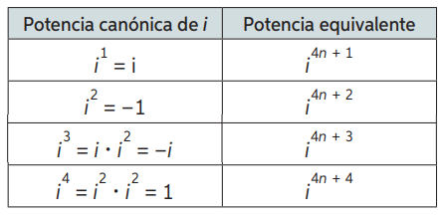

- Resuelve las siguientes actividades con el desarrollo correspondiente.

- Resuelve las siguientes ecuaciones. Luego, indica todos los conjuntos numéricos a los que pertenezcan sus soluciones.

$$a. 2x = 5x – (x + 10)$$
$$b. 3 + (x + 2) (x + 1) = x(x – 1)$$
$$c. 3x² + 75 = 0$$
$$d. x² - 64 = 0$$
$$e. x²- 3x + 3 = 0$$

- Calcula las siguientes potencias.
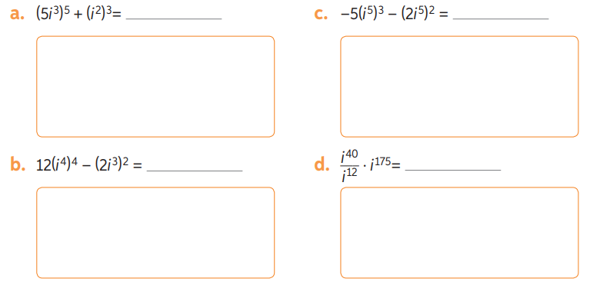

- Completa la tabla con la parte real e imaginaria de cada número complejo.

z | $$3 + 8i$$ | $$-4 – 7i$$ | $$12 – 78i$$ | $$-5 + 3i$$ | $$√7-8i$$ | 1 + $\frac{4}{5}i$ | $$i$$
Re(z)
Im(z)

- Calcula para qué valores reales m y n los números complejos z y w son iguales.
a. z = (3 – 4m) + ni
w = 1 + 2i
m =
n =

b. z = 5(1 – n) + 10i
w = 1 – 6mi
m =
n =

